**化学学院课题组交流会意见征求**

1. 你所在的年级是? [单选题]

|  |  |  |
| --- | --- | --- |
| 选项 | 小计 | 比例 |
| A.2014级 | 4 | 3.51% |
| B.2015级 | 38 | 33.33% |
| C.2016级 | 25 | 21.93% |
| D.2017级 | 47 | 41.23% |
| 本题有效填写人次 | 114 |  |

2. 你目前希望读研吗? [单选题]

|  |  |  |
| --- | --- | --- |
| 选项 | 小计 | 比例 |
| A.是 | 106 | 92.98% |
| B.否 | 8 | 7.02% |
| 本题有效填写人次 | 114 |  |

3. 你希望从本次交流会了解到各课题组的哪些信息? [多选题]

|  |  |  |
| --- | --- | --- |
| 选项 | 小计 | 比例 |
| 导师情况 | 80 | 70.18% |
| 研究方向 | 98 | 85.96% |
| 研究成果 | 55 | 48.25% |
| 资源优势 | 69 | 60.53% |
| 门槛要求 | 67 | 58.77% |
| 学生培养情况 | 87 | 76.32% |
| 学生毕业去向 | 81 | 71.05% |
| 本题有效填写人次 | 114 |  |

4. 除了以上信息外，你还想了解各课题组的哪些信息？

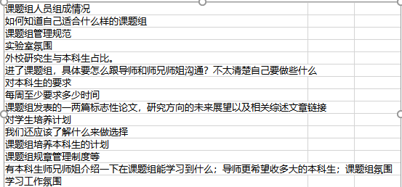

5. 你对本次活动有什么建议？

